จัดการรอบคัดเลือกคนพิการ
- การเพิ่มรอบการคัดเลือกคนพิการให้ทำการใช้เมาส์คลิก ที่หน้า “จัดการรอบคัดเลือกคนพิการ” จากนั้นทำการกรอกข้อมูลเพื่อเพิ่มรอบสอบการคัดเลือกคนพิการให้ครบตามที่ระบบแนะนำ หรือหากต้องการแก้ไขข้อมูลในภายหน้าให้ทำการดับเบิ้ลคลิกที่รายชื่อสมัครสอบคัดเลือกที่ต้องการแก้ไขข้อมูล และถ้าหากต้องการยกเลิกการเพิ่มหรือบันทึกข้อมูลให้ใช้เมาส์คลิก เพื่อย้อนกลับไปยังหน้าแรก “จัดการรอบคัดเลือก” หรือยกเลิกการเพิ่มข้อมูล
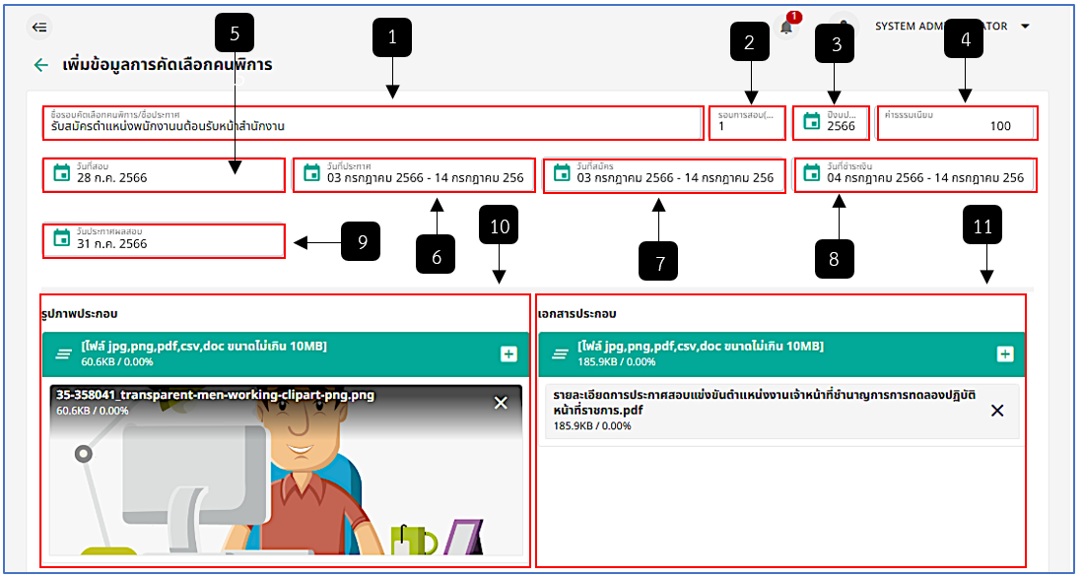
รูปภาพที่ 11 - 32 เพิ่มข้อมูลการคัดเลือกคนพิการ
หมายเลข 1 ช่องสำหรับการกรอกชื่อรอบคัดเลือกคนพิการ
หมายเลข 2 ช่องสำหรับคลิกเพื่อเพิ่มหรือคลิกกรอกรอบการสอบ (ครั้ง)
หมายเลข 3 ช่องสำหรับคลิกเลือกปีงบประมาณ
หมายเลข 4 ช่องสำหรับกรอกค่าธรรมเนียมการสอบคัดเลือก
หมายเลข 5 ช่องสำหรับคลิกเลือกวันที่สอบคัดเลือกคนพิการ
หมายเลข 6 ช่องสำหรับคลิกเลือกวันที่ประกาศการสอบคัดเลือกคนพิการ
หมายเลข 7 ช่องสำหรับคลิกเลือกวันที่สมัครสอบคัดเลือกคนพิการ
หมายเลข 8 ช่องสำหรับคลิกเลือกวันที่ชำระเงินสอบคัดเลือกคนพิการ
หมายเลข 9 ช่องสำหรับคลิกเลือกวันที่ประกาศผลสอบคัดเลือกคนพิการ
หมายเลข 10 ช่องสำหรับคลิกเพิ่มรูปภาพประกอบการประกาศสมัครสอบรอบคัดเลือกคนพิการ
หมายเลข 11 ช่องสำหรับคลิกเพิ่มเอกสารประกอบการประกาศสมัครสอบรอบคัดเลือกคนพิการ
- หากต้องการแก้ไขข้อมูลรอบคัดเลือกคนพิการให้ทำการใช้เมาส์คลิก ระบบแสดงเมนู ย่อย ให้ทำการใช้เมาส์คลิก เพื่อทำการแก้ไขข้อมูล ระบบแสดงหน้า “แก้ไขข้อมูลการคัดเลือกคนพิการ” หลังจากแก้ไขข้อมูลเสร็จเรียบร้อยแล้วให้ทำการใช้เมาส์คลิก เพื่อยืนยันการบันทึกข้อมูล หรือหากต้องการแสดงรายละเอียดข้อมูลการคัดเลือกคนพิการ ให้ทำการคลิก ระบบแสดงรายละเอียดรอบคัดเลือกคนพิการที่ทำการคลิกเลือก ระบบจะแสดงรายชื่อผู้สอบคัดเลือกทั้งหมดและเมนูต่าง ๆ ที่สามารถจัดการข้อมูลได้ และหากต้องการลบรายการสอบแข่งขัน ให้ทำการใช้เมาส์คลิก และยืนยันการลบข้อมูล ระบบทำการลบรายการรอบคัดเลือกคนพิการทันที
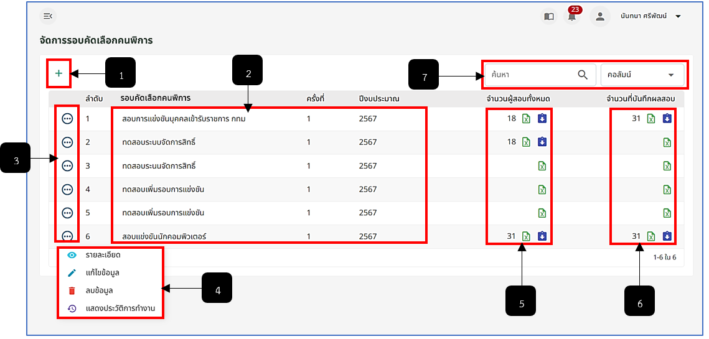
รูปภาพที่ 11 - 33 รายการจัดการรอบคัดเลือกคนพิการ
หมายเลข 1 ไอคอนสำหรับคลิกเพื่อเพิ่มรายการรอบคัดเลือกคนพิการ
หมายเลข 2 ช่องสำหรับแสดงรายการรอบคัดเลือกคนพิการทั้งหมด
หมายเลข 3 ไอคอนสำหรับคลิกเพื่อแสดงเมนูย่อยจัดการรายการรอบคัดเลือกคนพิการ
หมายเลข 4 ช่องสำหรับแสดงเมนูย่อย รายละเอียด, แก้ไขข้อมูล, ลบข้อมูล และแสดงประวัติการทำงาน
หมายเลข 5 ช่องสำหรับแสดงจำนวนผู้คัดเลือกทั้งหมด รวมทั้งไอคอนอัปโหลดและดาวน์โหลดไฟล์รายชื่อจำนวนผู้คัดเลือกทั้งหมด
หมายเลข 6 ช่องสำหรับแสดงจำนวนที่บันทึกผลสอบทั้งหมด รวมทั้งไอคอนอัปโหลดและดาวน์โหลดไฟล์รายชื่อจำนวนที่บันทึกผลสอบ
หมายเลข 7 ช่องสำหรับคลิกเพื่อกรอกข้อมูลค้นหารายการรอบคัดเลือกคนพิการ
- หากต้องการดูข้อมูลประวัติการนำเข้าข้อมูลรายการรอบคัดเลือกคนพิการให้ใช้เมาส์คลิก ในรายชื่อรอบคัดเลือกคนพิการในหน้า “จัดการรอบคัดเลือกคนพิการ” ที่ต้องการดูประวัติการนำเข้าข้อมูลจากนั้นระบบจะแสดงตาราง “ประวัติการนำเข้าข้อมูล” และหากต้องการยกเลิกการดูประวัติการนำเข้าข้อมูลให้ทำการใช้เมาส์คลิก เพื่อออกจากหน้าหรือยกเลิกการดูประวัติการนำเข้าข้อมูล
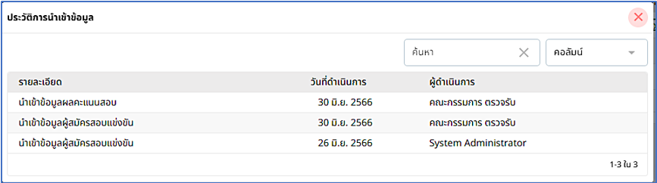
รูปภาพที่ 11 - 34 แสดงการลบรายการข้อมูลสมัครสอบคัดเลือก
- หากต้องการนำเข้าไฟล์ผู้สมัครสอบคัดเลือกให้ทำการใช้เมาส์คลิก ที่ช่องคอลัมน์ “จำนวนผู้สอบทั้งหมด” จากนั้นทำการเลือกไฟล์รายชื่อผู้สมัครสอบคัดเลือก ไฟล์ xlsx จากนั้นทำการใช้เมาส์คลิก เพื่อยืนยันการอัปโหลดไฟล์และบันทึกไฟล์ จากนั้นรายการที่ทำการอัปโหลดไฟล์รายชื่อเสร็จสิ้น ระบบจะแสดงตัวเลขจำนวนคนผู้เข้าสอบคัดเลือกและแสดงไอคอน เพื่อให้สามารถทำการคลิกดาวน์โหลดไฟล์จำนวนผู้เข้าสอบคัดเลือกทั้งหมดที่ทำการอัปโหลดไปได้
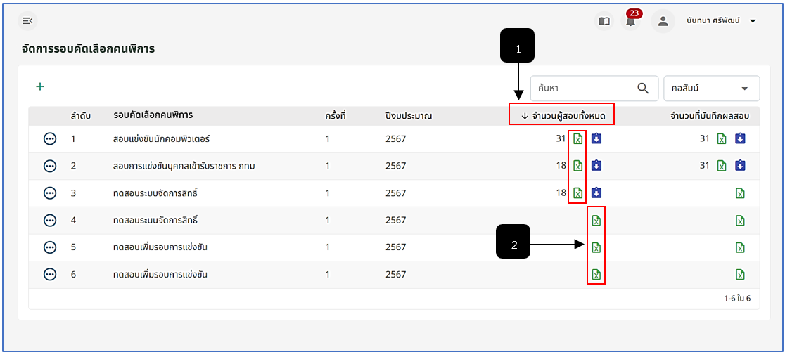
รูปภาพที่ 11 - 35 อัปโหลดไฟล์รายชื่อผู้สมัครสอบคัดเลือกคนพิการ
หมายเลข 1 ช่องคอลัมน์ของ “จำนวนผู้สอบทั้งหมด”
หมายเลข 2 ไอคอนสำหรับคลิกเพื่อนำเข้าไฟล์ผู้สมัครสอบคัดเลือกคนพิการ
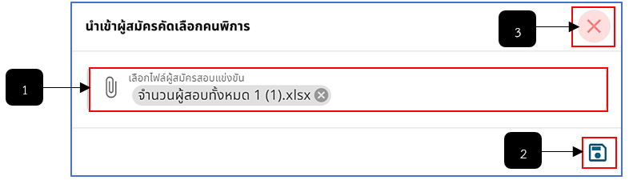
รูปภาพที่ 11 - 36 การนำเข้าไฟล์จำนวนผู้เข้าสอบคัดเลือกคนพิการ
หมายเลข 1 ช่องสำหรับคลิกเพื่อเลือกไฟล์จำนวนผู้สอบคัดเลือกคนพิการที่ต้องการอัปโหลด
หมายเลข 2 ปุ่มสำหรับคลิกเพื่อบันทึกการอัปโหลดไฟล์จำนวนผู้สอบคัดเลือกคนพิการ
หมายเลข 3 ไอคอนสำหรับคลิกเพื่อปิดหน้าต่างหรือยกเลิกการอัปโหลดไฟล์จำนวนผู้สอบคัดเลือกคนพิการ
- การดาวน์โหลดไฟล์รายชื่อผู้มีสิทธิ์สอบคัดเลือกคนพิการ ให้ทำการใช้เมาส์คลิกที่ ใน คอลัมน์ “จำนวนผู้สอบทั้งหมด” เพื่อทำการดาวน์โหลดไฟล์ หลังจากการคลิกระบบจะทำการโหลดไฟล์รายชื่อผู้มีสิทธิ์สอบคัดเลือกคนพิการให้อัตโนมัติในรูปแบบไฟล์ pdf
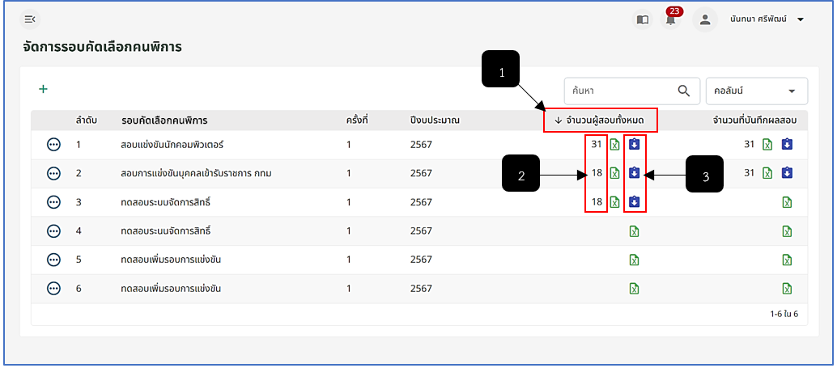
รูปภาพที่ 11 - 37 การอัปโหลดไฟล์รายชื่อผู้สมัครสอบคัดเลือกคนพิการ
หมายเลข 1 ช่องคอลัมน์ของ “จำนวนผู้สอบทั้งหมด”
หมายเลข 2 ช่องสำหรับแสดงตัวเลขจำนวนรายชื่อผู้เข้าสอบคัดเลือกคนพิการทั้งหมด (จำนวนตัวเลขนี้ต้องตรงกับไฟล์เอกสารที่ทำการอัปโหลด)
หมายเลข 3 ไอคอนสำหรับคลิกเพื่อดาวน์โหลดไฟล์รายชื่อผู้มีสิทธิ์สอบคัดเลือกคนพิการ
- หากต้องการนำเข้าไฟล์ผลคะแนนสอบให้ทำการใช้เมาส์คลิก ที่ช่องคอลัมน์ “จำนวนผู้สอบทั้งหมด” จากนั้นทำการเลือกไฟล์ผลคะแนนสอบ ไฟล์ xlsx จากนั้นทำการใช้เมาส์คลิก เพื่อยืนยันการอัปโหลดไฟล์และบันทึกไฟล์ จากนั้นรายการที่ทำการอัปโหลดไฟล์รายชื่อเสร็จสิ้น ระบบจะแสดงตัวเลขจำนวนคนที่บันทึกผลสอบและไอคอน เพื่อให้สามารถทำการคลิกดาวน์โหลดไฟล์จำนวนคนที่บันทึกผลสอบทั้งหมดที่ทำการอัปโหลดไปได้
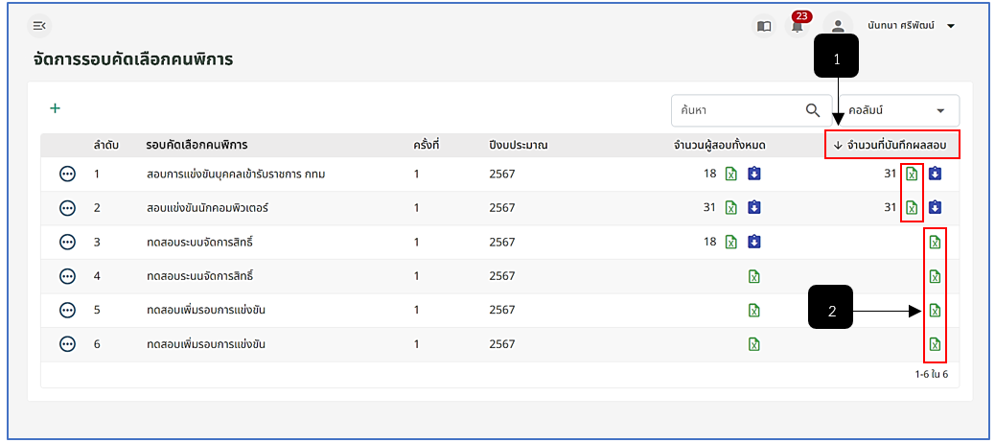
รูปภาพที่ 11 - 38 การอัปโหลดไฟล์ผลคะแนนสอบคัดเลือกคนพิการ
หมายเลข 1 ช่องคอลัมน์ของ “จำนวนที่บันทึกผลสอบ”
หมายเลข 2 ไอคอนสำหรับคลิกเพื่อนำเข้าไฟล์ผลคะแนนสอบคัดเลือกคนพิการ
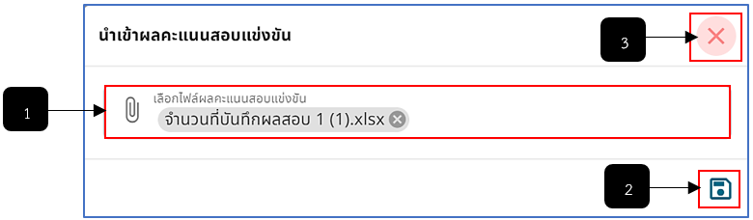
รูปภาพที่ 11 - 39 การนำเข้าไฟล์คะแนนผลสอบ
หมายเลข 1 ช่องสำหรับคลิกเพื่อเลือกไฟล์ผลคะแนนสอบคัดเลือกคนพิการที่ต้องการอัปโหลด
หมายเลข 2 ปุ่มสำหรับคลิกเพื่อบันทึกการอัปโหลดไฟล์ผลคะแนนสอบคัดเลือกคนพิการ
หมายเลข 3 ไอคอนสำหรับคลิกเพื่อปิดหน้าต่างหรือยกเลิกการอัปโหลดไฟล์ผลคะแนนสอบคัดเลือกคนพิการ
- สามารถทำการดาวน์โหลดไฟล์รายชื่อผู้สอบคัดเลือกคนพิการได้โดยการใช้เมาส์คลิกที่ ในคอลัมน์ “จำนวนที่บันทึกผลสอบ” เพื่อทำการดาวน์โหลดไฟล์ หลังจากการคลิกระบบจะทำการโหลดไฟล์รายชื่อผู้สอบแข่งขันได้ในรูปแบบไฟล์ pdf
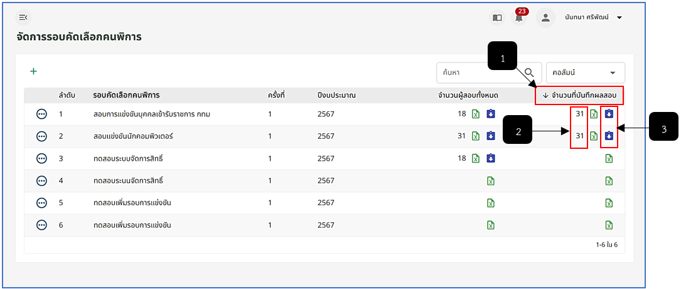
รูปภาพที่ 11 - 40 การดาวน์โหลดไฟล์ผลคะแนนของผู้สอบคัดเลือกคนพิการ
หมายเลข 1 ช่องคอลัมน์ของ “จำนวนที่บันทึกผลสอบ”
หมายเลข 2 ช่องสำหรับแสดงตัวเลขจำนวนผลคะแนนผลสอบคัดเลือกคนพิการของรายชื่อผู้เข้าสอบคัดเลือกทั้งหมด (จำนวนตัวเลขนี้ต้องตรงกับไฟล์เอกสารที่ทำการอัปโหลด)
หมายเลข 3 ไอคอนสำหรับคลิกเพื่อดาวน์โหลดไฟล์รายชื่อผู้มีสิทธิ์สอบและผลคะแนนสอบคัดเลือกคนพิการ
- สามารถแสดงรายละเอียกข้อมูลรายชื่อผู้สอบคัดเลือกคนพิการได้ โดยทำการคลิกเมนู ระบบแสดงหน้า “รายชื่อผู้สมัครสอบรอบ (ตามด้วยชื่อรอบการสอบคัดเลือก)” โดยระบบสรุปจำนวนผู้สมัครสอบ จำนวนผู้ที่สอบผ่านและจำนวนผู้ที่สอบไม่ผ่าน การส่งรายชื่อผู้สอบผ่านไปทำเรื่องบรรจุแต่งตั้ง ให้ทำการคลิก และยืนยันการนำผู้ผ่านสอบคัดเลือกเข้าสู่ระบบบรรจุแต่งตั้ง
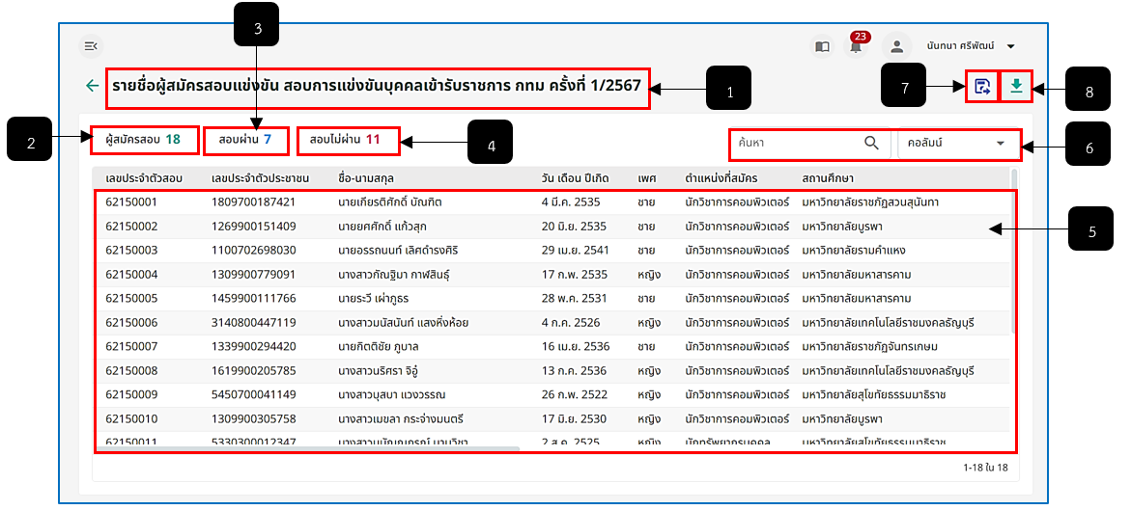
รูปภาพที่ 11 - 41 รายชื่อผู้สมัครสอบคัดเลือกคนพิการ
หมายเลข 1 ช่องสำหรับแสดงชื่อการสอบคัดเลือกคนพิการ
หมายเลข 2 ช่องสำหรับแสดงจำนวนตัวเลขผู้สมัครสอบคัดเลือกคนพิการ
หมายเลข 3 ช่องสำหรับแสดงจำนวนตัวเลขผู้ที่สอบผ่านการสอบคัดเลือกคนพิการ
หมายเลข 4 ช่องสำหรับแสดงจำนวนตัวเลขผู้ที่สอบไม่ผ่าน
หมายเลข 5 ช่องสำหรับแสดงรายชื่อผู้สอบคัดเลือกคนพิการทั้งหมด
หมายเลข 6 ช่องสำหรับกรอกค้นหาข้อมูลรายชื่อบุคคล/ตำแหน่งที่สมัคร
หมายเลข 7 ไอคอนสำหรับคลิกเพื่อส่งรายชื่อผู้สอบผ่านไปยังระบบบรรจุแต่งตั้ง
หมายเลข 8 ไอคอนสำหรับคลิกเพื่อดาวน์โหลดเอกสารข้อมูลผู้สอบคัดเลือกคนพิการ
- สามารถคลิกเข้าดูรายละเอียดข้อมูลผู้สมัครสอบคัดเลือกคนพิการได้โดยการดับเบิ้ลคลิกที่รายชื่อผู้สมัครสอบคัดเลือกที่ต้องการ จากนั้นระบบจะแสดงรายละเอียดข้อมูลทั่วไป ผลคะแนนสอบและผลการสอบของผู้สมัครให้ และหากต้องการดาวน์โหลดไฟล์ข้อมูลผู้สมัครให้ทำการใช้เมาส์คลิก จากนั้นระบบจะทำการดาวน์โหลดไฟล์ หรือหากทำการดาวน์โหลดไฟล์ข้อมูลของผู้สมัครเสร็จแล้วต้องการออกจากหน้าแสดงข้อมูลผู้สมัครให้ทำการคลิก เพื่อย้อนกลับออกไปก่อนหน้านี้
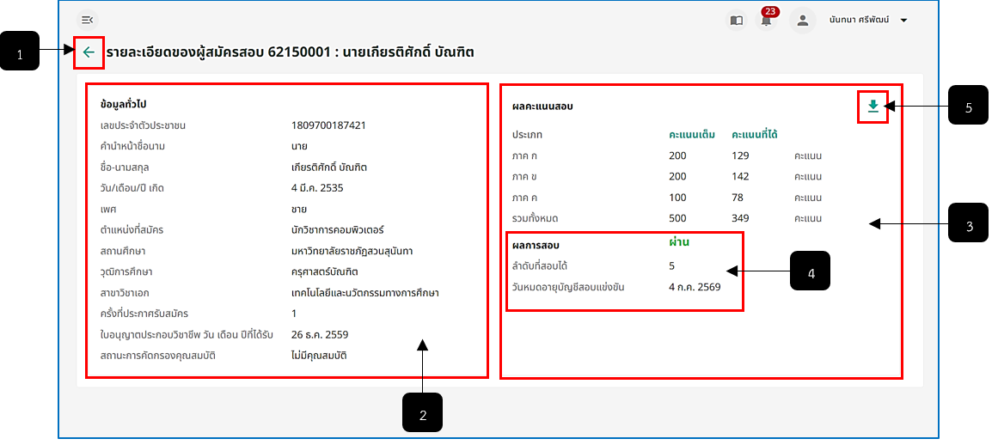
รูปภาพที่ 11 - 42 ข้อมูลผู้สมัครสอบคัดเลือกคนพิการ
หมายเลข 1 ไอคอนสำหรับคลิกเพื่อย้อนกลับไปหน้าระบบก่อนหน้านี้
หมายเลข 2 ช่องสำหรับแสดงข้อมูลทั่วไปของผู้สมัครสอบคัดเลือกคนพิการ
หมายเลข 3 ช่องสำหรับแสดงผลคะแนนสอบของผู้สมัครสอบคัดเลือกคนพิการ
หมายเลข 4 ช่องสำหรับแสดงผลการสอบของผู้สมัครสอบคัดเลือกคนพิการ
หมายเลข 5 ปุ่มสำหรับคลิกเพื่อดาวน์โหลดข้อมูลของผู้สมัครสอบคัดเลือกคนพิการ
- สามารถทำการดาวน์โหลดไฟล์ข้อมูลผู้มีสิทธิ์สอบ ข้อมูลผู้สอบผ่านภาค ก. และข้อมูลผู้สอบคัดเลือกคนพิการโดยใช้เมาส์คลิก จากนั้นทำการเลือกไฟล์ข้อมูลที่ต้องการ หลังการคลิกเลือกเสร็จสิ้น ระบบจะทำการดาวน์โหลดไฟล์ให้อัตโนมัติ
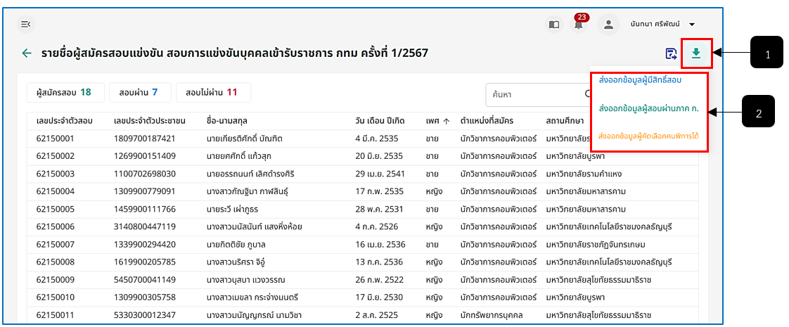
รูปภาพที่ 11 - 43 แสดงตารางการส่งออกข้อมูลผู้สมัครสอบคัดเลือกคนพิการ
หมายเลข 1 ไอคอนสำหรับคลิกเพื่อดาวน์โหลดเอกสารที่เกี่ยวกับผู้สอบคัดเลือกคนพิการ
หมายเลข 2 ช่องสำหรับคลิกเลือกข้อมูลเอกสารที่ต้องการดาวน์โหลด โดยมีข้อมูลผู้มีสิทธิ์สอบ, ข้อมูลผู้สอบผ่านภาค ก. และข้อมูลผู้คัดเลือกคนพิการ

